Министерство науки и высшего образования Российской Федерации

Федеральное государственное автономное образовательное учреждение

высшего образования

**«Пермский национальный исследовательский**

**политехнический университет»**

Кафедра «Информационные технологии и автоматизированные системы»

направление подготовки: 09.03.01 – «Информатика и вычислительная техника»

**ОТЧЁТ**

**Лабораторная работа**

**«Методы поиска»**

Выполнила работу:

студентка гр. ИВТ-24-2б

Малая Алина Александровна

Проверил:

Доцент кафедры ИТАС

Полякова Ольга Андреевна

(оценка) (подпись)

(дата)

г. Пермь, 2025

**Постановка задачи**

Написать код на С++, который должен осуществлять поиск 3 методами: линейный, бинарный и интерполяционный.

**Линейный поиск**

**Блок – схема**

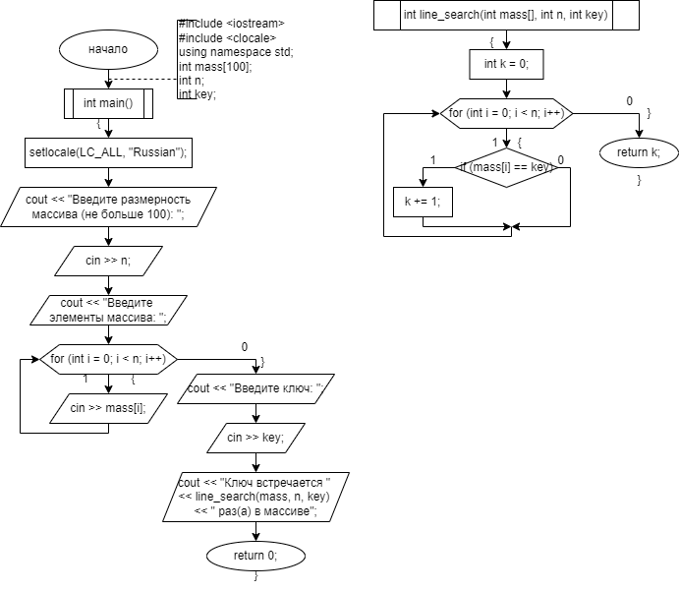

**Код программы**

#include <iostream>

#include <clocale>

using namespace std;

int line_search(int mass[], int n, int key)

{

int k = 0;

for (int i = 0; i < n; i++)

{

if (mass[i] == key)

{

k += 1;

}

}

return k;

}

int main()

{

setlocale(LC_ALL, "Russian");

int mass[100];

cout << "Введите размерность массива (не больше 100): ";

int n;

cin >> n;

cout << "Введите элементы массива: ";

for (int i = 0; i < n; i++)

{

cin >> mass[i];

}

cout << "Введите ключ: ";

int key;

cin >> key;

cout << "Ключ встречается " << line_search(mass, n, key) << " раз(а) в массиве";

return 0;

}

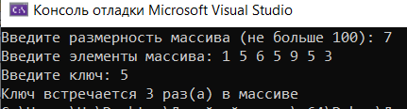**Вывод**

**Бинарный поиск**

**Блок – схема**

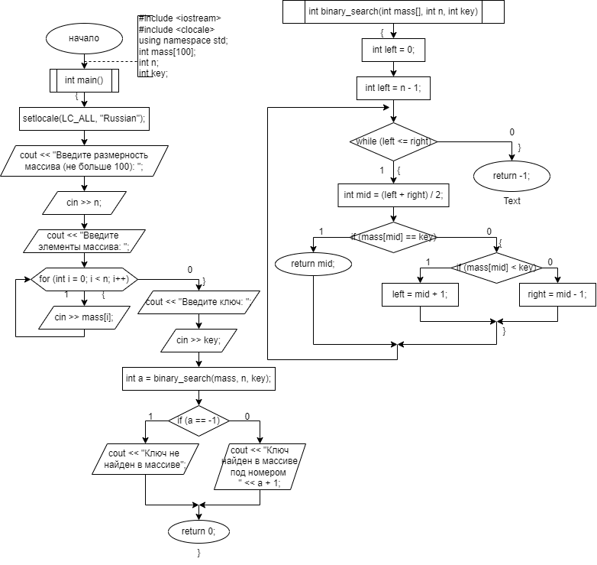

**Код программы**

#include <iostream>

#include <clocale>

using namespace std;

int binary_search(int mass[], int n, int key) //деление пополам

{

int left = 0;

int right = n - 1;

while (left <= right)

{

int mid = (left + right) / 2;

if (mass[mid] == key)

{

return mid; // если key найдено, возвращаем его индекс

}

else

{

if (mass[mid] < key)

{

left = mid + 1; // ищем в правой половине массива

}

else

{

right = mid - 1; // ищем в левой половине массива

}

}

}

return -1; // возвращаем -1, если key не найдено

}

int main()

{

setlocale(LC_ALL, "Russian");

int mass[100];

cout << "Введите размерность массива (не больше 100): ";

int n;

cin >> n;

cout << "Введите элементы массива в порядке возрастания: ";

for (int i = 0; i < n; i++)

{

cin >> mass[i];

}

cout << "Введите ключ: ";

int key;

cin >> key;

int a = binary_search(mass, n, key);

if (a == -1)

{

cout << "Ключ не найден в массиве";

}

else

{

cout << "Ключ найден в массиве под номером " << a + 1;

}

return 0;

}

**Вывод**

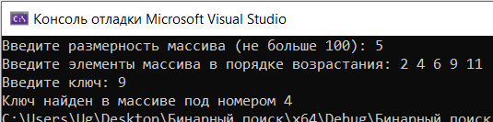

**Интерполяционный поиск**

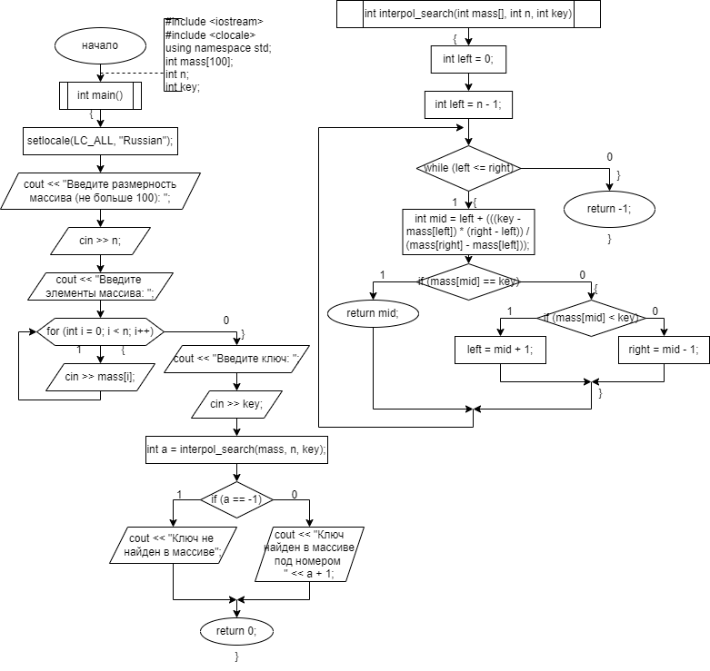**Блок – схема**

**Код программы**

#include <iostream>

#include <clocale>

using namespace std;

int interpol_search(int mass[], int n, int key) // вычисляет приблизительное расположение ключа, ориентируясь на расстояние между искомым и текущим значением элемента

{

int left = 0;

int right = n - 1;

while (left <= right)

{

int mid = left + (((key - mass[left]) * (right - left)) / (mass[right] - mass[left]));

if (mass[mid] == key)

{

return mid; // если key найдено, возвращаем его индекс

}

else

{

if (mass[mid] < key)

{

left = mid + 1; // ищем в правой половине массива

}

else

{

right = mid - 1; // ищем в левой половине массива

}

}

}

return -1; // возвращаем -1, если key не найдено

}

int main()

{

setlocale(LC_ALL, "Russian");

int mass[100];

cout << "Введите размерность массива (не больше 100): ";

int n;

cin >> n;

cout << "Введите элементы массива в порядке возрастания: ";

for (int i = 0; i < n; i++)

{

cin >> mass[i];

}

cout << "Введите ключ: ";

int key;

cin >> key;

int a = interpol_search(mass, n, key);

if (a == -1)

{

cout << "Ключ не найден в массиве";

}

else

{

cout << "Ключ найден в массиве под номером " << a + 1;

}

return 0;

}

**Вывод**

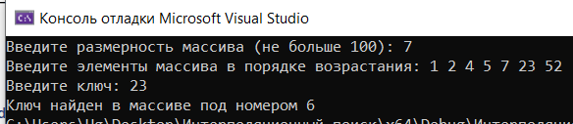

**GitHub**

<https://github.com/amalayaa>